Cms安装说明

* 在根目录下找到config.inc.php 修改
* 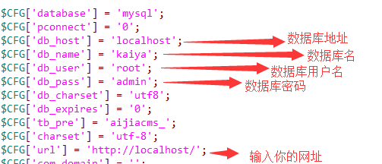
* 输入你的域名+diguobak 例如你的域名是www.xxx.com 你就需要输入www.xxx.com/diguobak 如下图
* 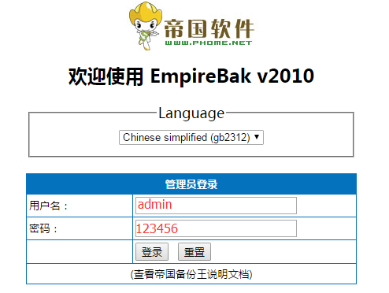
* 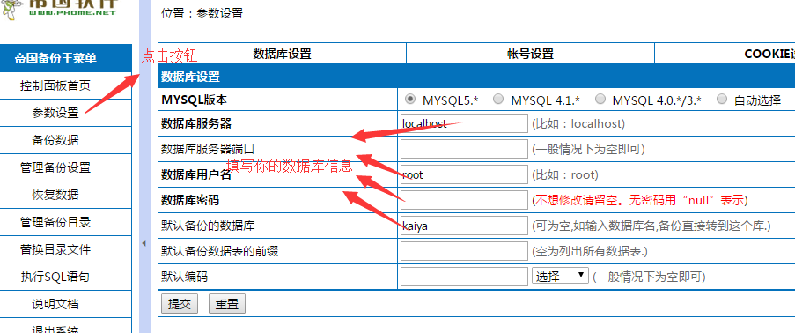

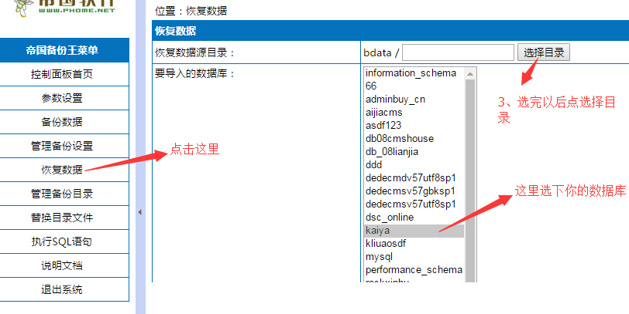

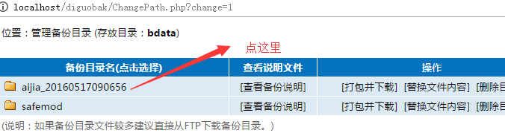

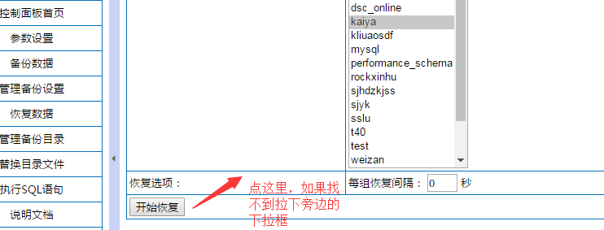

恢复完成

输入你的后台

<http://www.xxx.com/admin1123.php>

用户名是admin 密码123456

更新下缓存就可以了